Анализ
рассмотрения поступивших письменных и устных обращений граждан за 2023 г. в администрации Гаврильского сельского поселения
Павловского муниципального района.

Одним из важных конституционных прав человека и гражданина является право на обращения в государственные органы и органы местного самоуправления. Право граждан обращаться лично, а также направлять индивидуальные и коллективные обращения в государственные органы и органы местного самоуправления установлено статьей 33 Конституции Российской Федерации. Праву граждан на обращение в государственные органы и органы местного самоуправления соответствует обязанность этих органов, а также должностных лиц, которым они направлены, внимательно, в установленном порядке и сроки рассмотреть обращения и принять по ним законные и обоснованные решения.
В деятельности любого органа государственной власти и органа местного самоуправления особое место занимает работа с обращениями граждан. Работа с обращениями граждан – одно из важнейших направлений деятельности администрации Гаврильского сельского поселения. В Гаврильском сельском поселении эффективно обеспечивается реализация права граждан на обращение в администрацию муниципального района. В администрации Гаврильского сельского поселения созданы условия, обеспечивающие доступность граждан и их обращений к главе Гаврильского сельского поселения и уполномоченным лицам. При работе с обращениями граждан повышенное внимание уделяется контролю за соблюдением сроков и качеству рассмотрения обращений граждан. Обращения граждан рассматриваются в установленном порядке всесторонне и своевременно, в соответствии с требованиями Федерального закона от 02.05.2006 г. № 59-ФЗ «О порядке рассмотрения обращений граждан Российской Федерации».
Специалист администрации Гаврильского сельского поселения Павловского муниципального района систематически анализирует и обобщает обращения граждан, с целью своевременного выявления и устранения причин, порождающих нарушение прав и охраняемых законом интересов граждан, а так же с целью изучения общественного мнения и совершенствования работы.
Так за 2023 год в адрес администрации Гаврильского сельского поселения поступило 6 обращений граждан (из них: 5 обращений – это устные обращения, поступившие на личном приёме и 1 обращение, поступившее по электронной почте).
По сравнению с аналогичным периодом прошлого года количество, поступивших в адрес администрации сельского поселения обращений граждан в общем осталось на том же уровне, (в 20213 году: 5 устных обращений и 1 обращение, поступившее по электронной почте; в 2022 году – всего 6 обращений, из них 1 письменное, 5 обращений на личном приёме). Все обращения имеют первичный характер.
В 2023 году поступило письменных обращений не поступало. В 2023 году коллективных обращений в адрес администрации сельского поселения в не поступало. По сравнению с 2022 годом количество коллективных обращений уменьшилось на 1 обращение (в 2023 г – 0 коллективных обращений; в 2022 году 1 коллективное обращение). Все обращения рассмотрены согласно установленным срокам. Обращения имеют первичный характер.
По компетенции из других органов власти в администрацию Гаврильского сельского поселения в 2023 году, также как и в 2022 году обращения не поступали.
Повторных обращений в 2023 году, также как и в 2022 году не поступало.
Всего рассмотрено за 2023 год 6 обращений (5 на личном приёме и 1 электронное). Обращений с результатом всего «поддержано» - 1 (или 16% от общего числа обращений, поступивших в администрацию Гаврильского сельского поселения), с результатом рассмотрения «меры приняты» - 4 (или 68% от общего числа обращений, поступивших в администрацию Гаврильского сельского поселения), с результатом «разъяснено» -1 (или 16% от общего числа обращений, поступивших в администрацию Гаврильского сельского поселения).
Всего рассмотрено за 2022 год 6 обращений (1 письменное и 5 на личном приёме). Обращений с результатом всего «поддержано» - 1 (или 16% от общего числа обращений, поступивших в администрацию Гаврильского сельского поселения), с результатом рассмотрения «меры приняты» - 5 (или 84% от общего числа обращений, поступивших в администрацию Гаврильского сельского поселения), с результатом «разъяснено» -0 (или 10% от общего числа обращений, поступивших в администрацию Гаврильского сельского поселения).
Данные о результатах рассмотрения обращений представлены в приложении № 1 «Статистические данные о работе с обращениями граждан за 2023 год».
Специалистом администрации Гаврильского сельского поселения проводится ежеквартальный анализ обращений граждан на предмет наличия в них информации о фактах коррупции со стороны должностных лиц с целью улучшения обратной связи с гражданами и организациями, а также получения сигналов о фактах коррупции и принятия по результатам анализа организационных мер, направленных на предупреждение подобных фактов. Так за 2023 год в целом в администрацию Гаврильского сельского поселения не поступали обращения граждан с информацией о фактах коррупции со стороны должностных лиц (0).
Сведения о рассмотрении обращений на предмет наличия в них информации о фактах коррупции представлены в приложении № 2 «Сведения о рассмотрении обращений за 2023 год на предмет наличия в них информации о фактах коррупции со стороны должностных лиц».
По тематической направленности, поступившие в 2023 г. письменные и устные обращения, распределились следующим образом:
 | Наименование | 2023 г.
 | Наименование | Письменных обращений | Устных обращений | Всего
0001.0000.0000.0000 | Государство, общество, политика | 0 | 0 | 0
0002.0000.0000.0000 | Социальная сфера | 0 | 0 | 0
0003.0000.0000.0000 | Экономика | 0 | 0 | 0
0003.0008.0000.0000 | Финансы | 0 | 1 | 1
0003.0008.0086.0000 | Налоги и сборы | 0 | 1 | 1
0003.0008.0086.0540 | Земельный налог | 0 | 1 | 1
0004.0000.0000.0000 | Оборона, безопасность, законность | 0 | 0 | 0
0005.0000.0000.0000 | Жилищно-коммунальная сфера | 0 | 4 | 4
0005.0005.0000.0000 | Жилище | 0 | 4 | 4
0005.0005.0056.0000 | Коммунальное хозяйство | 0 | 4 | 4
0005.0005.0055.1133 | Перебои в электроснабжении | 0 | 4 | 4
 | ИТОГО: | 0 | 5 | 5
По тематической направленности, поступившие в 2023 г. электронные обращения, распределились следующим образом:
 | Наименование | 2023 г.
 | Наименование | Электронных  обращений | Всего
0001.0000.0000.0000 | Государство, общество, политика | 0 | 0
0002.0000.0000.0000 | Социальная сфера | 0 | 0
0003.0000.0000.0000 | Экономика | 0 | 0
0003.0012.0000.0000 | Информация и информатизация | 1 | 1
0003.0012.0134.0000 | Информационные ресурсы. Пользование информационными ресурсами | 1 | 1
0003.0012.0134.0881 | Запрос архивных данных | 1 | 1
0004.0000.0000.0000 | Оборона, безопасность, законность | 0 | 0
0005.0000.0000.0000 | Жилищно-коммунальная сфера | 0 | 0
 | ИТОГО: | 1 | 1

Анализ поступивших в администрацию Гаврильского сельского поселения обращений за 2023 года, показал, что их тематическая структура в целом остаётся стабильной. На адрес официального сайта администрации Гаврильского сельского поселения поступило 1 электронное обращение.
Обращения с выездом на место не рассматривались.
По сравнению с аналогичным периодом за 2023 год количество обращений на адрес официального сайта администрации сельского поселения увеличилось на 1 обращение (в 2023 году на адрес официального сайта администрации сельского поселения поступило 1 электронное обращение; в 2022 году на адрес официального сайта администрации сельского поселения электронных обращений не поступало).
Тематика обращений граждан, поступивших в администрацию Гаврильского сельского поселения Павловского муниципального района за 2023 год, в процентном отношении от общего числа поступивших обращений распределилась следующим образом:

 | 2023 год
Государство, общество, политика | 0 (0%)
Социальная сфера | 0 (0%)
Экономика | 2 (33%)
Оборона, безопасность, законность | 0 (0%)
Жилищно-коммунальная сфера | 4 (67%)

В 2023 году обращений по тематическому разделу «Жилищно-коммунальная сфера» поступило 4 обращения. По сравнению с 2022 г. количество обращений увеличилось на 1 обращение (2023 год –4 обращения, 2022 год – 3 обращения).
В рамках тематики «Коммунальное хозяйство» граждане обращались с такими вопросами, как:
- «Перебои в электроснабжении» (4 обращения).
В 2023 году обращений по тематическому разделу «Экономика» поступило 2 обращения (1 на личном приеме и 1 электронное). По сравнению с 2022 годом количество обращений уменьшилось на 1 обращение (2023 год – 2 обращения, 2022 год – 3 обращения).
В рамках тематики «Налоги и сборы» гражданин обратился с таким вопросом, как: «Земельный налог» (1 обращение).
В рамках тематики «Информационные ресурсы. Пользование информационными ресурсами» гражданин обратился (по электронной почте) с таким вопросом, как: «Запрос архивных данных» (1 обращение).
В 2023 году обращений по тематическому разделу «Социальная сфера» не поступало. По сравнению с 2022 годом количество обращений осталось на прежнем уровне (2023 год – 0 обращений, 2022 год –0 обращений).
В 2023 году так же как и в 2022 году обращений по тематическому разделу «Государство, общество, политика» не поступало (2023 год – 0 обращений, 2022 год – 0 обращений).
В 2023 году так же как и в 2022 году обращений по тематическому разделу «Оборона, безопасность, законность» не поступало (2023 год – 0 обращений, 2022 год – 0 обращений).
Обращения, поступившие в администрацию Гаврильского сельского поселения за 2023 год, по социальному статусу обратившихся, распределились следующим образом:
 | 2023 г.
пенсионеры | 1 (или 50 %)
инвалиды и участники ВОВ | (или 0 %)
многодетные семьи | 1 (или 17 %)
матери одиночки | (или 0 %)
иные категории граждан | 4 (или 33%)

В целом проведенный анализ показывает, что количество обращений граждан, поступивших в адрес администрации Гаврильского сельского поселения Павловского муниципального района за 2023 год, по сравнению с 2022 г. осталось на том же уровне (2023 год- 6 обращений, 2022 год - 6 обращений), что является показателем доверия населения к власти.
В администрации Гаврильского сельского поселения постоянно повышается эффективность и качество работы с обращениями граждан. Специалистами администрации сельского поселения всесторонне изучаются поднятые в обращениях проблемы и реализуются меры по их разрешению.
Администрация Гаврильского сельского поселения будет и в дальнейшем совершенствовать условия, обеспечивающие реализацию гражданами права на обращения в органы местного самоуправления.
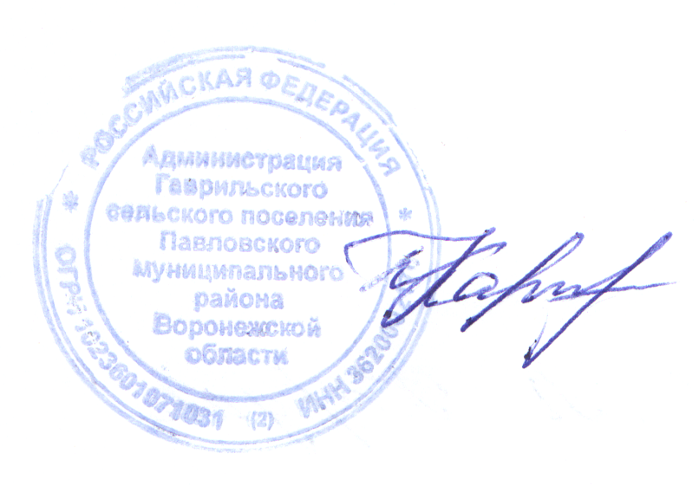
Глава Гаврильского
сельского поселения
Павловского муниципального
района Л.Л. Каруна

Исп. Барашкова Л.П.8(47362) 47-1-97

